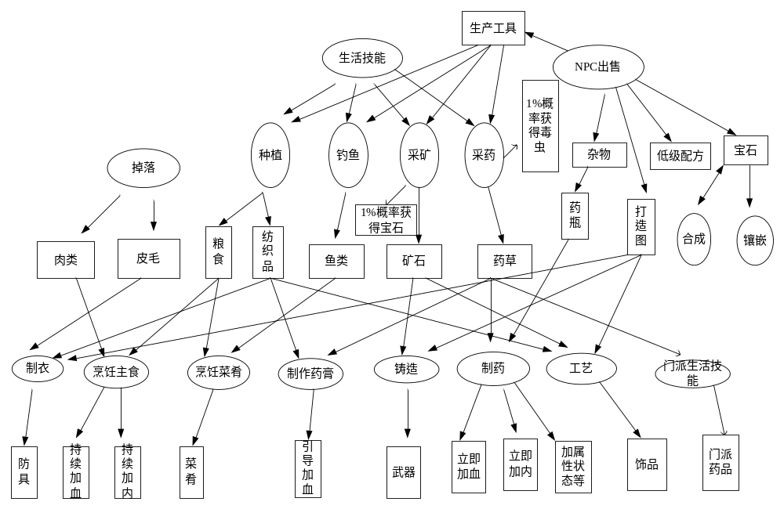
目前的物品走向图

1.装备制造的问题
目前由于同一等级的物品（合成产品，集中在装备问题上）过多而相应等级的原材料相对单薄，造成的结果是：以合成2级刀和2级枪为例，2级刀需要2级矿石3个，而二级枪需要1.2.3级矿石各一个；这种情况在数值上完全合理，但是在玩的过程中很多人感觉不合理。为了解决这个问题，希望对同等级物品数量进行扩充。有如下方案
- 采矿时增加伴生矿。像魔兽里采矿会同时得到石头，我们也增加伴生，从而扩充同等级矿物。
- 任务奖励原材料。在师门任务中，每完成一轮奖励一个铸造，缝纫和工艺的关键材料，材料等级随着玩家等级提高。
- 合成配方中，合成高一级的物品需要低级的物品支持，即合成一个2级刀的原料中包含了1级刀1个。

2.高级配方出处
目前低级配方由NPC出售，而高级配方没有出处，可以通过以下方式来产出高级配方
- 怪物掉落
需要掉落的配方（它们的掉落率应该很低，魔兽世界中掉落为0.1%左右）：
编号 |  |  |  |  | 等级
30300006 |  |  |  |  | 60
30300007 |  |  |  |  | 70
30300008 |  |  |  |  | 80
30300009 |  |  |  |  | 90
30300010 |  |  |  |  | 100
30300016 |  |  |  |  | 60
30300017 |  |  |  |  | 70
30300018 |  |  |  |  | 80
30300019 |  |  |  |  | 90
30300020 |  |  |  |  | 100
30300026 |  |  |  |  | 60
30300027 |  |  |  |  | 70
30300028 |  |  |  |  | 80
30300029 |  |  |  |  | 90
30300030 |  |  |  |  | 100
30300036 |  |  |  |  | 60
30300037 |  |  |  |  | 70
30300038 |  |  |  |  | 80
30300039 |  |  |  |  | 90
30300040 |  |  |  |  | 100
30300046 |  |  |  |  | 60
30300047 |  |  |  |  | 70
30300048 |  |  |  |  | 80
30300049 |  |  |  |  | 90
30300050 |  |  |  |  | 100
30300056 |  |  |  |  | 60
30300057 |  |  |  |  | 70
30300058 |  |  |  |  | 80
30300059 |  |  |  |  | 90
30300060 |  |  |  |  | 100
30301045 |  |  |  |  | 62帽配方
30301046 |  |  |  |  | 68衣配方
30301047 |  |  |  |  | 66护腕配方
30301048 |  |  |  |  | 64鞋配方
30301049 |  |  |  |  | 71帽配方
30301050 |  |  |  |  | 74衣配方
30301051 |  |  |  |  | 73护腕配方
30301052 |  |  |  |  | 72鞋配方
30301053 |  |  |  |  | 76级帽配方
30301054 |  |  |  |  | 79级衣配方
30301055 |  |  |  |  | 78级护腕配方
30301056 |  |  |  |  | 77级鞋配方
30301057 |  |  |  |  | 81帽配方
30301058 |  |  |  |  | 84衣配方
30301059 |  |  |  |  | 83护腕配方
30301060 |  |  |  |  | 82鞋配方
30301061 |  |  |  |  | 86帽配方
30301062 |  |  |  |  | 89衣配方
30301063 |  |  |  |  | 88护腕配方
30301064 |  |  |  |  | 87鞋配方
30301065 |  |  |  |  | 91帽配方
30301066 |  |  |  |  | 94衣配方
30301067 |  |  |  |  | 93护腕配方
30301068 |  |  |  |  | 92鞋配方
30301069 |  |  |  |  | 96帽配方
30301070 |  |  |  |  | 99衣配方
30301071 |  |  |  |  | 98护腕配方
30301072 |  |  |  |  | 97鞋配方
30302006 |  |  |  | 58级项链配方。
30302007 |  |  |  | 68级项链配方。
30302008 |  |  |  | 78级项链配方。
30302009 |  |  |  | 88级项链配方。
30302010 |  |  |  | 98级项链配方。
30302016 |  |  |  | 52级腰饰配方。
30302017 |  |  |  | 62级腰饰配方。
30302018 |  |  |  | 72级腰饰配方。
30302019 |  |  |  | 82级腰饰配方。
30302020 |  |  |  | 92级腰饰配方。
30302026 |  |  |  | 55级戒指配方。
30302027 |  |  |  | 65级戒指配方。
30302028 |  |  |  | 75级戒指配方。
30302029 |  |  |  | 85级戒指配方。
30302030 |  |  |  | 95级戒指配方。
30303012 |  |  | 60级药品配方。
30303013 |  |  | 60级药品配方。
30303014 |  |  | 60级药品配方。
30303015 |  |  | 60级药品配方。
30303016 |  |  | 60级药品配方。
30303017 |  |  | 60级药品配方。
30303018 |  |  | 60级药品配方。
30303019 |  |  | 60级药品配方。
30303020 |  |  | 60级药品配方。
30303021 |  |  | 60级药品配方。
30303022 |  |  | 90级药品配方。
30303023 |  |  | 100级药品配方。
30303024 |  |  | 90级药品配方。
30303025 |  |  | 100级药品配方。
30303026 |  |  | 90级药品配方。
30303027 |  |  | 100级药品配方。
30303028 |  |  | 100级药品配方。
30303029 |  |  | 100级药品配方。
30303030 |  |  | 100级药品配方。
30303031 |  |  | 100级药品配方。
30303032 |  |  | 100级药品配方。
30303033 |  |  | 100级药品配方。
30303034 |  |  | 100级药品配方。
30303035 |  |  | 100级药品配方。
30303036 |  |  | 100级药品配方。
30303037 |  |  | 100级药品配方。
30303038 |  |  | 100级药品配方。
30303039 |  |  | 100级药品配方。
30303040 |  |  | 100级药品配方。
30303041 |  |  | 100级药品配方。
30303042 |  |  | 60级药品配方。
30303043 |  |  | 60级药品配方。
30303044 |  |  | 60级药品配方。
30303045 |  |  | 60级药品配方。
30303046 |  |  | 60级药品配方。
30303047 |  |  | 60级药品配方。
30303048 |  |  | 60级药品配方。
30303049 |  |  | 60级药品配方。
30303050 |  |  | 60级药品配方。
30304005 |  | 60级食物配方。
30304006 |  | 90级食物配方。
30304007 |  | 100级食物配方。
30304008 |  | 110级食物配方。
30304009 |  | 120级食物配方。
30304011 | 60级食物配方。
30304012 | 90级食物配方。
30304013 | 100级食物配方。
30304014 | 110级食物配方。
30304015 | 120级食物配方。
30304016 | 60级食物配方。
30304017 | 60级食物配方。
30304018 | 60级食物配方。
30304019 | 60级食物配方。
30304020 | 60级食物配方。
30304021 | 100级食物配方。

- 单次任务奖励
- 随机商店出售.
- 门派配方可以全部通过门派任务来发放。

3.高级宠物用品出处
目前低级宠粮在NPC出售，建议高级宠粮在门派出售。
目前宠物还童丹，技能书在随机商店出售。

4.物品定价

4.1原材料定价（完成）
消耗活力（或者精力）的采集类原材料的价格=（该原材料的等级*2+1）*单位活力可转换的金钱数
因此目前的原材料价格曲线为
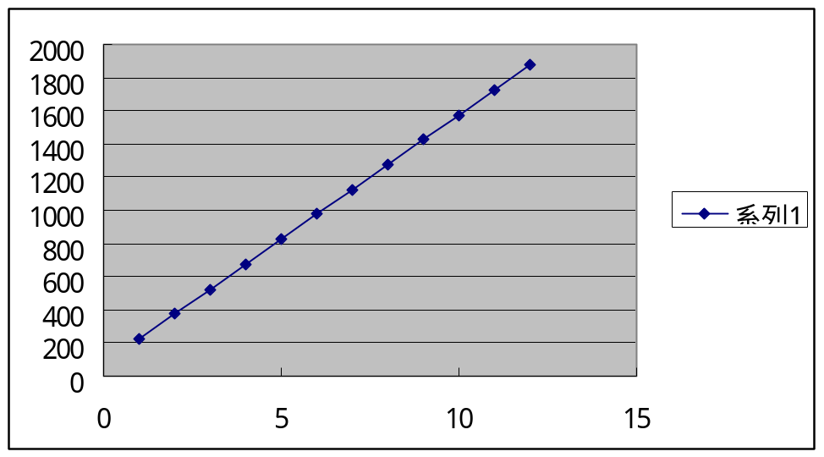

4.2合成产品的定价（完成，有待进一步调整）
假设通过某合成技能生成物品Item,消耗为：A材料n1个，B材料n2个…..及活力（或精力）m点。（可在ItemCompound表中G-R列查到消耗）
物品A对应的等级AbilityLevel；
则物品A的价值ValueA=AbilityLevel*2+1。
同理得其他材料的价值。
因此该物品Item的价值Value=ValueA*n1+ ValueB*n2+……+m+n (n为其他消耗，如打造图等)
最终得到物品的价格
Cost=Value*75=[ (AbilityLevel*2+1)*n1+ (AbilityLevel*2+1)*n2+….+m+n]*75
(系统设定：1个活力（或者精力）=75铜币)
目前设定，随着等级提高，生产所需的材料数量也随之提高，即n1= AbilityLevel
因此目前的成品定价曲线为：
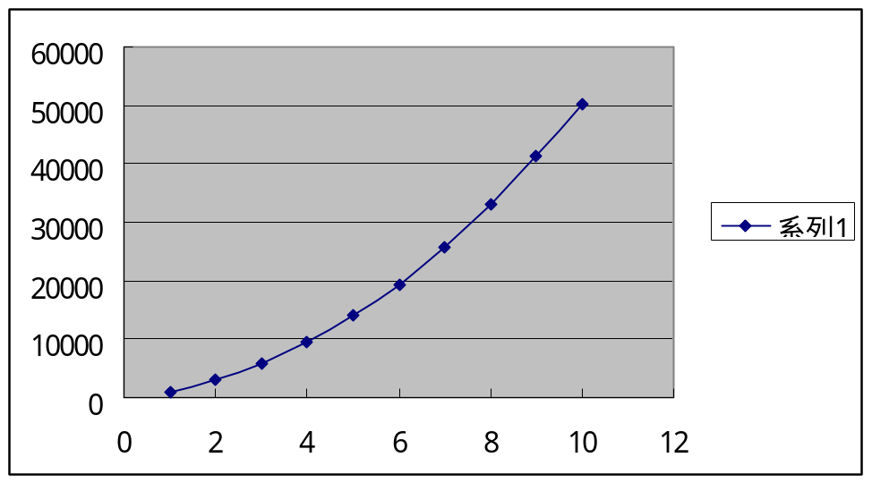

5.任务奖励

5.1单次任务
已经请测试帮忙计算完成每个任务所需的时间，然后按照耗费时间的多少来决定给与奖励的多少。
如果任务奖励经验，则奖励的经验值=时间*该等级单位时间能获得的经验。
其中等级按照任务等级来定义；单位时间获得的经验值=该等级怪的经验/杀死这个怪的时间。

5.2循环任务
计算得到完成一轮任务的平均时间。
方案1：直接设定奖励作为最高经验获得效率。这样希望限制每天循环任务进行的次数。如果不限制次数，那么它的高效率必须对应高消耗，而不能发放金钱奖励。
方案2：循环任务效率中等，但是最后发放关键材料用于合成等，如打造图。不限制次数。
循环任务的奖励公式：
- 门派循环
衰减系数=0.75（王滔定的）
双倍奖励时只有经验奖励双倍，金钱不双倍。
当前环数应该是小于10。则得到经验和金钱的奖励如下：
当前环数经验奖励=
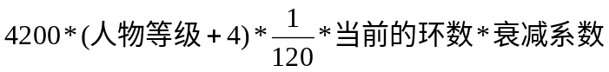
当前环数的金钱奖励=
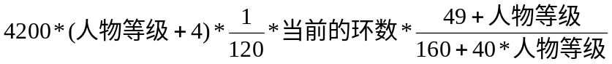
到11环的起始经验增量=
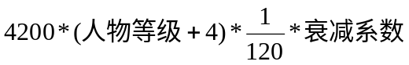
漕运金钱奖励：
洛阳—苏州
1-30级一次漕运的奖励=
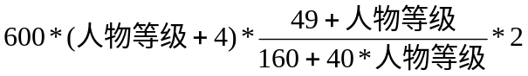
30-60级一次漕运的奖励=
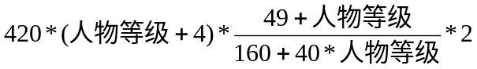
60-100级一次漕运的奖励=
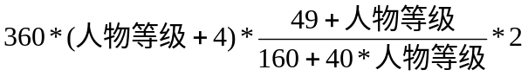
苏州—大理
1-30级一次漕运的奖励=
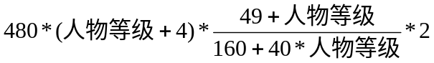
30-60级一次漕运的奖励=
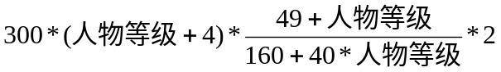
60-100级一次漕运的奖励=
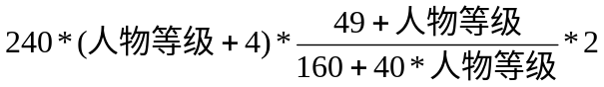
大理--洛阳
1-30级一次漕运的奖励=
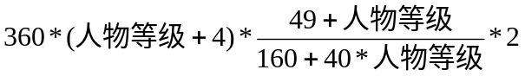
30-60级一次漕运的奖励=
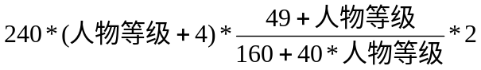
60-100级一次漕运的奖励=
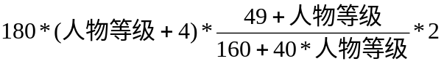

6.高级打造图出处
目前只有随机商店出售。可以增加新的出处：
- 怪物掉落
- 循环任务发放

7.高级绿装的出处
1.任务奖励
2.boss掉落
3.挖宝掉落

